VOCABULAIRE – Page 6
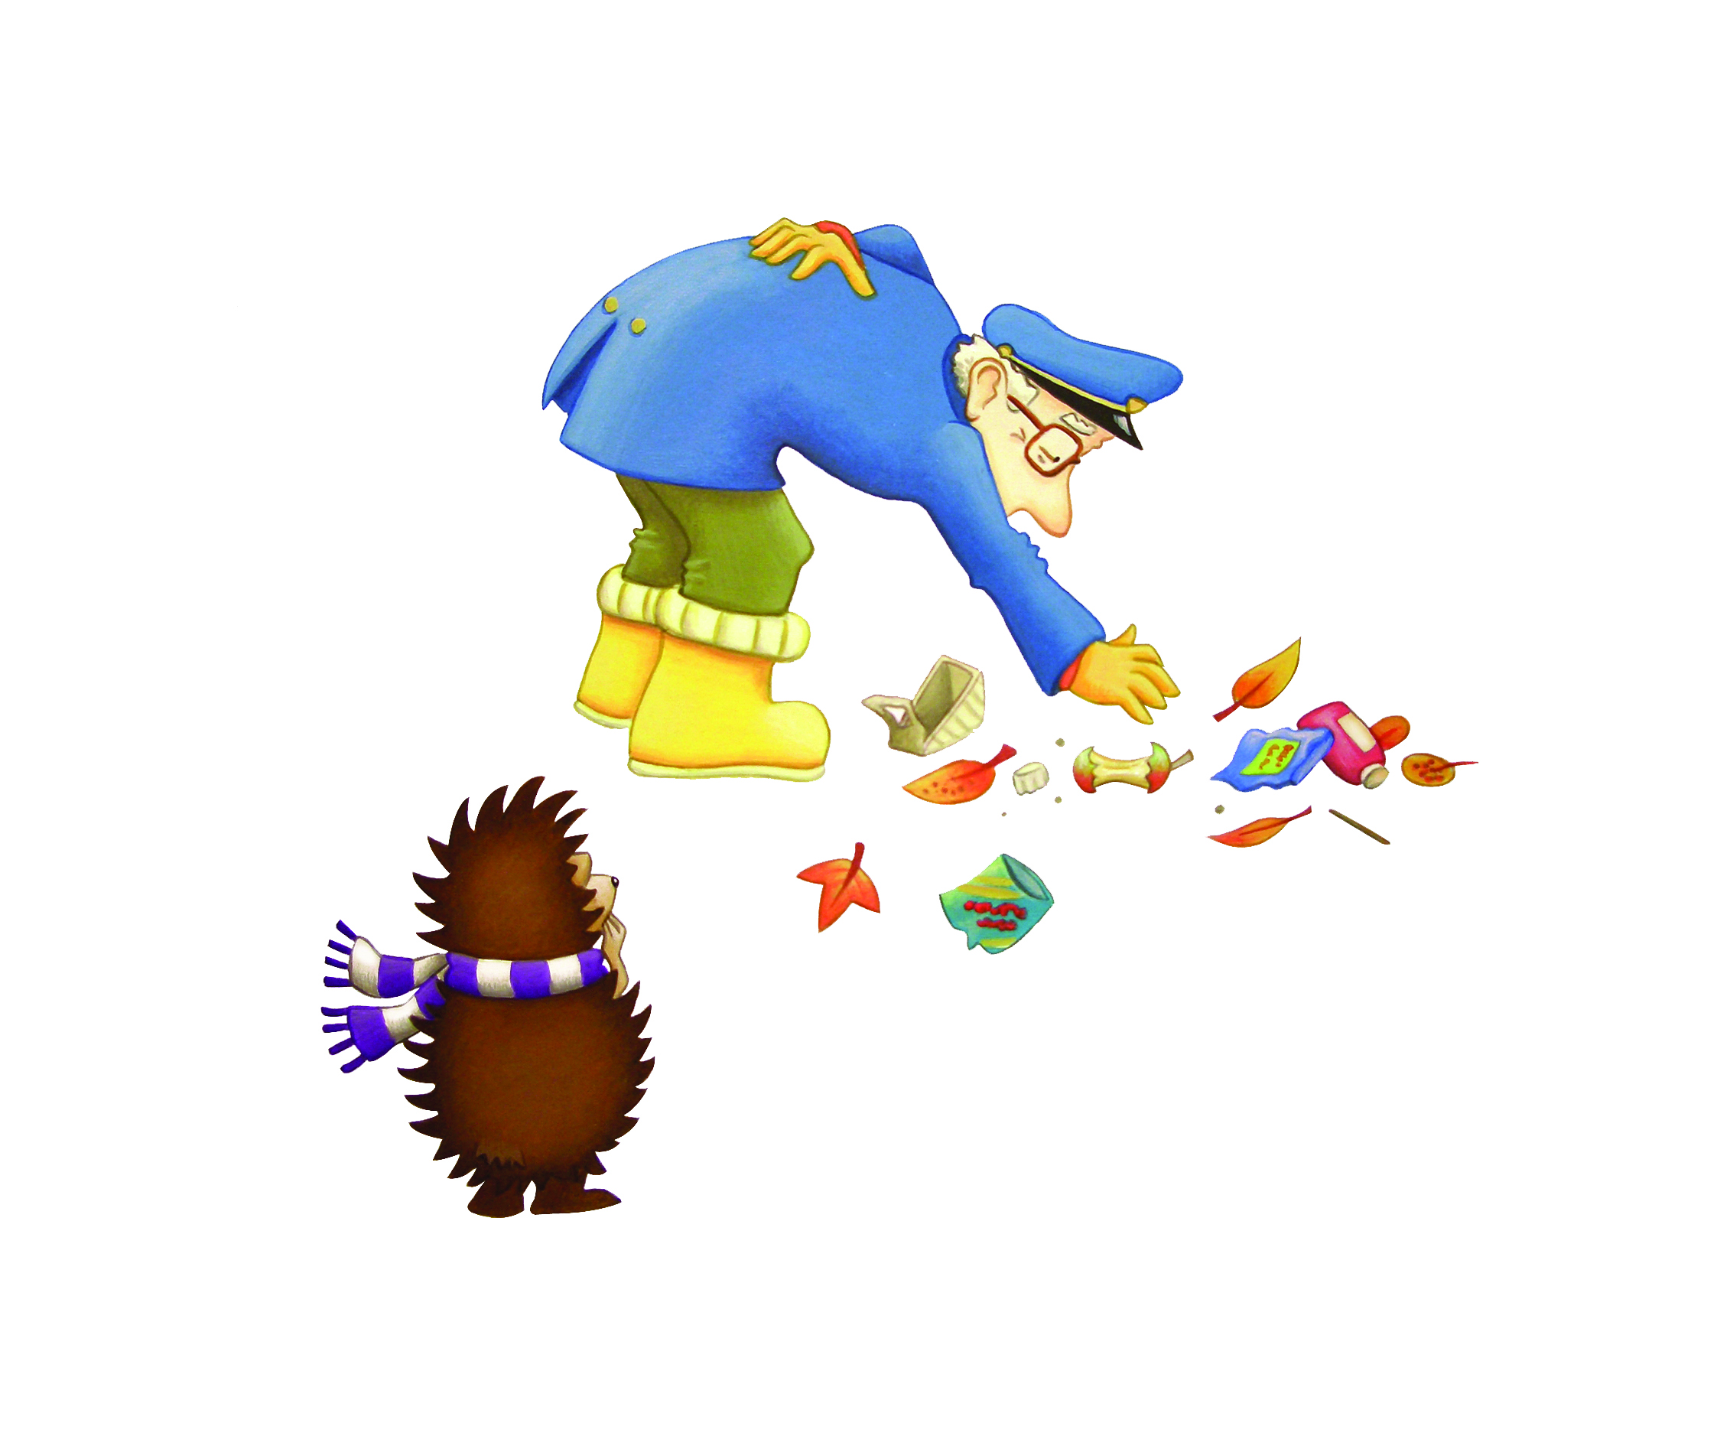
_______ Harris s’occupe du parc depuis très longtemps. À présent, il est assez ___. Hector voit bien qu’il trouve difficile de se pencher pour ramasser les _______ et les ________.
Peux-tu choisir les mots corrects pour combler les lacunes ci-dessus ?
Madam Monsieur Mademoiselle Docteur
âgé content jeune triste
feuilles plantes détritus arbres
Vocabulaire – Quels objets le détritus inclut-il?

COMPRÉHENSION DE LECTURE – Page 7
Hector et Harry aiment bien le gardien car il les laisse toujours rouler sur leur colline préférée. Parfois même, il rit quand ils arrivent tout en bas.
Hector, qui aime aider les gens, décide qu’ils doivent aider M. Harris. Mais comment?
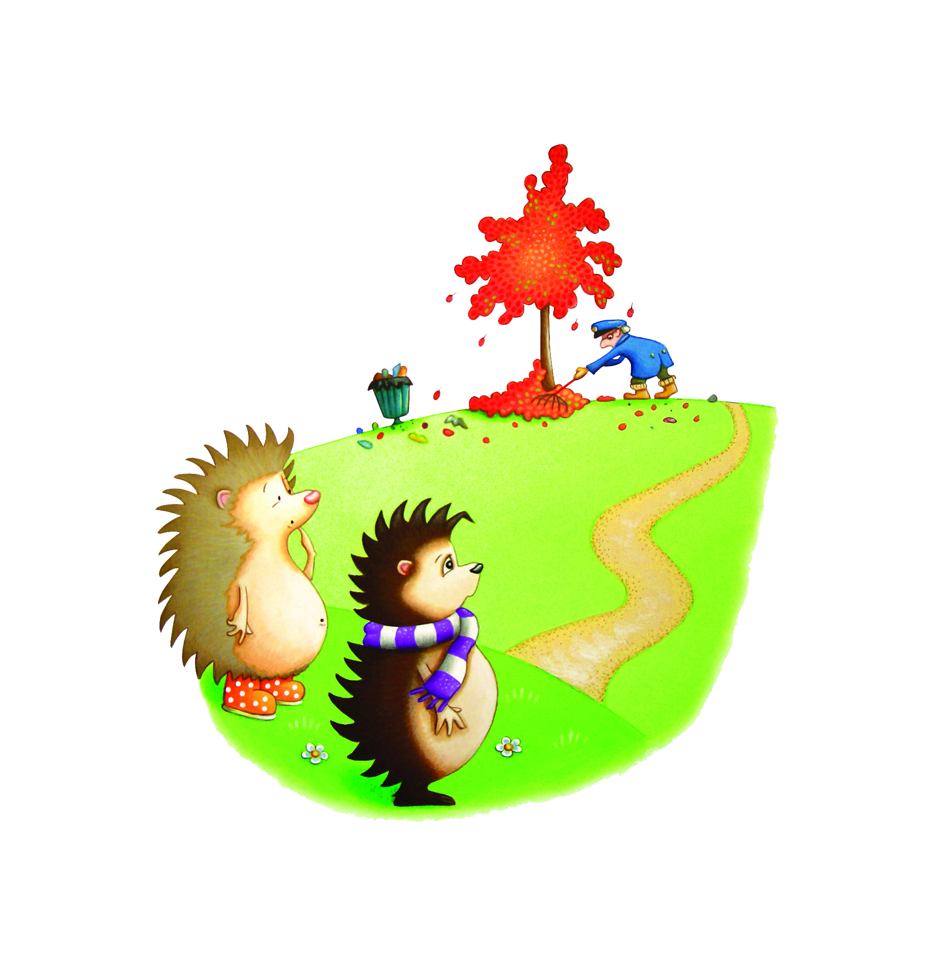
Peux-tu répondre aux questions suivantes ?:
Pourquoi est-ce que Hector veut aider à M. Harris

Comment est-ce que Hector et Harry peuvent aider à M. Harris?
FEUILLE DE DESSIN
Peux-tu dessiner tu illustration préférée de
Hector Aide À Nettoyer Le Parc?
FEUILLE D’ÉCRITURE
Peux-tu écrire quelque chose sur ta partie préférée de
Hector Aide À Nettoyer Le Parc?

